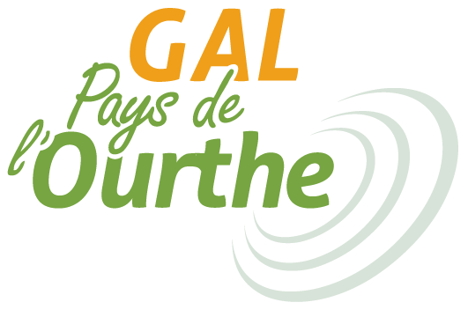
Programmation LEADER 2023-2027

Appel à pré-projets - FORMULAIRE
GAL Pays de l’Ourthe
NB : À RENTRER AU PLUS TARD LE 29/01/2023 à minuit.
VEUILLEZ BIEN COMPLÉTER TOUTES LES RUBRIQUES.
En cas de besoin, n’hésitez pas à contacter l’équipe du GAL Pays de l’Ourthe : 084/37.86.41 – info@paysourthe.be

Identification de l’auteur du pré-projet :
NOM, Prénom :
Association :
Autre (préciser) :
Adresse :
Mail :
Téléphone :

Informations sur le pré-projet :
Titre :
Commune(s) concernée(s) :
Si plusieurs communes, préciser lesquelles :

Le pré-projet :
Présentation du contexte de l’idée de pré-projet
Maximum 1 page

Description du projet, y inclus les actions / tâches concrètes à réaliser :
Maximum 1 page

Description des résultats attendus :
Maximum 1/2 page

Objectifs de la stratégie rencontrés :
Citer les enjeux et objectifs de la stratégie concerné par le pré-projet – plusieurs enjeux/objectifs peuvent être concernés
Maximum 1/2 page

Partenariat(s) envisagé(s) :

Estimation du coût global (détail des coûts estimés) :

Date d’envoi du formulaire :
Nom du déposant :
Signature :

